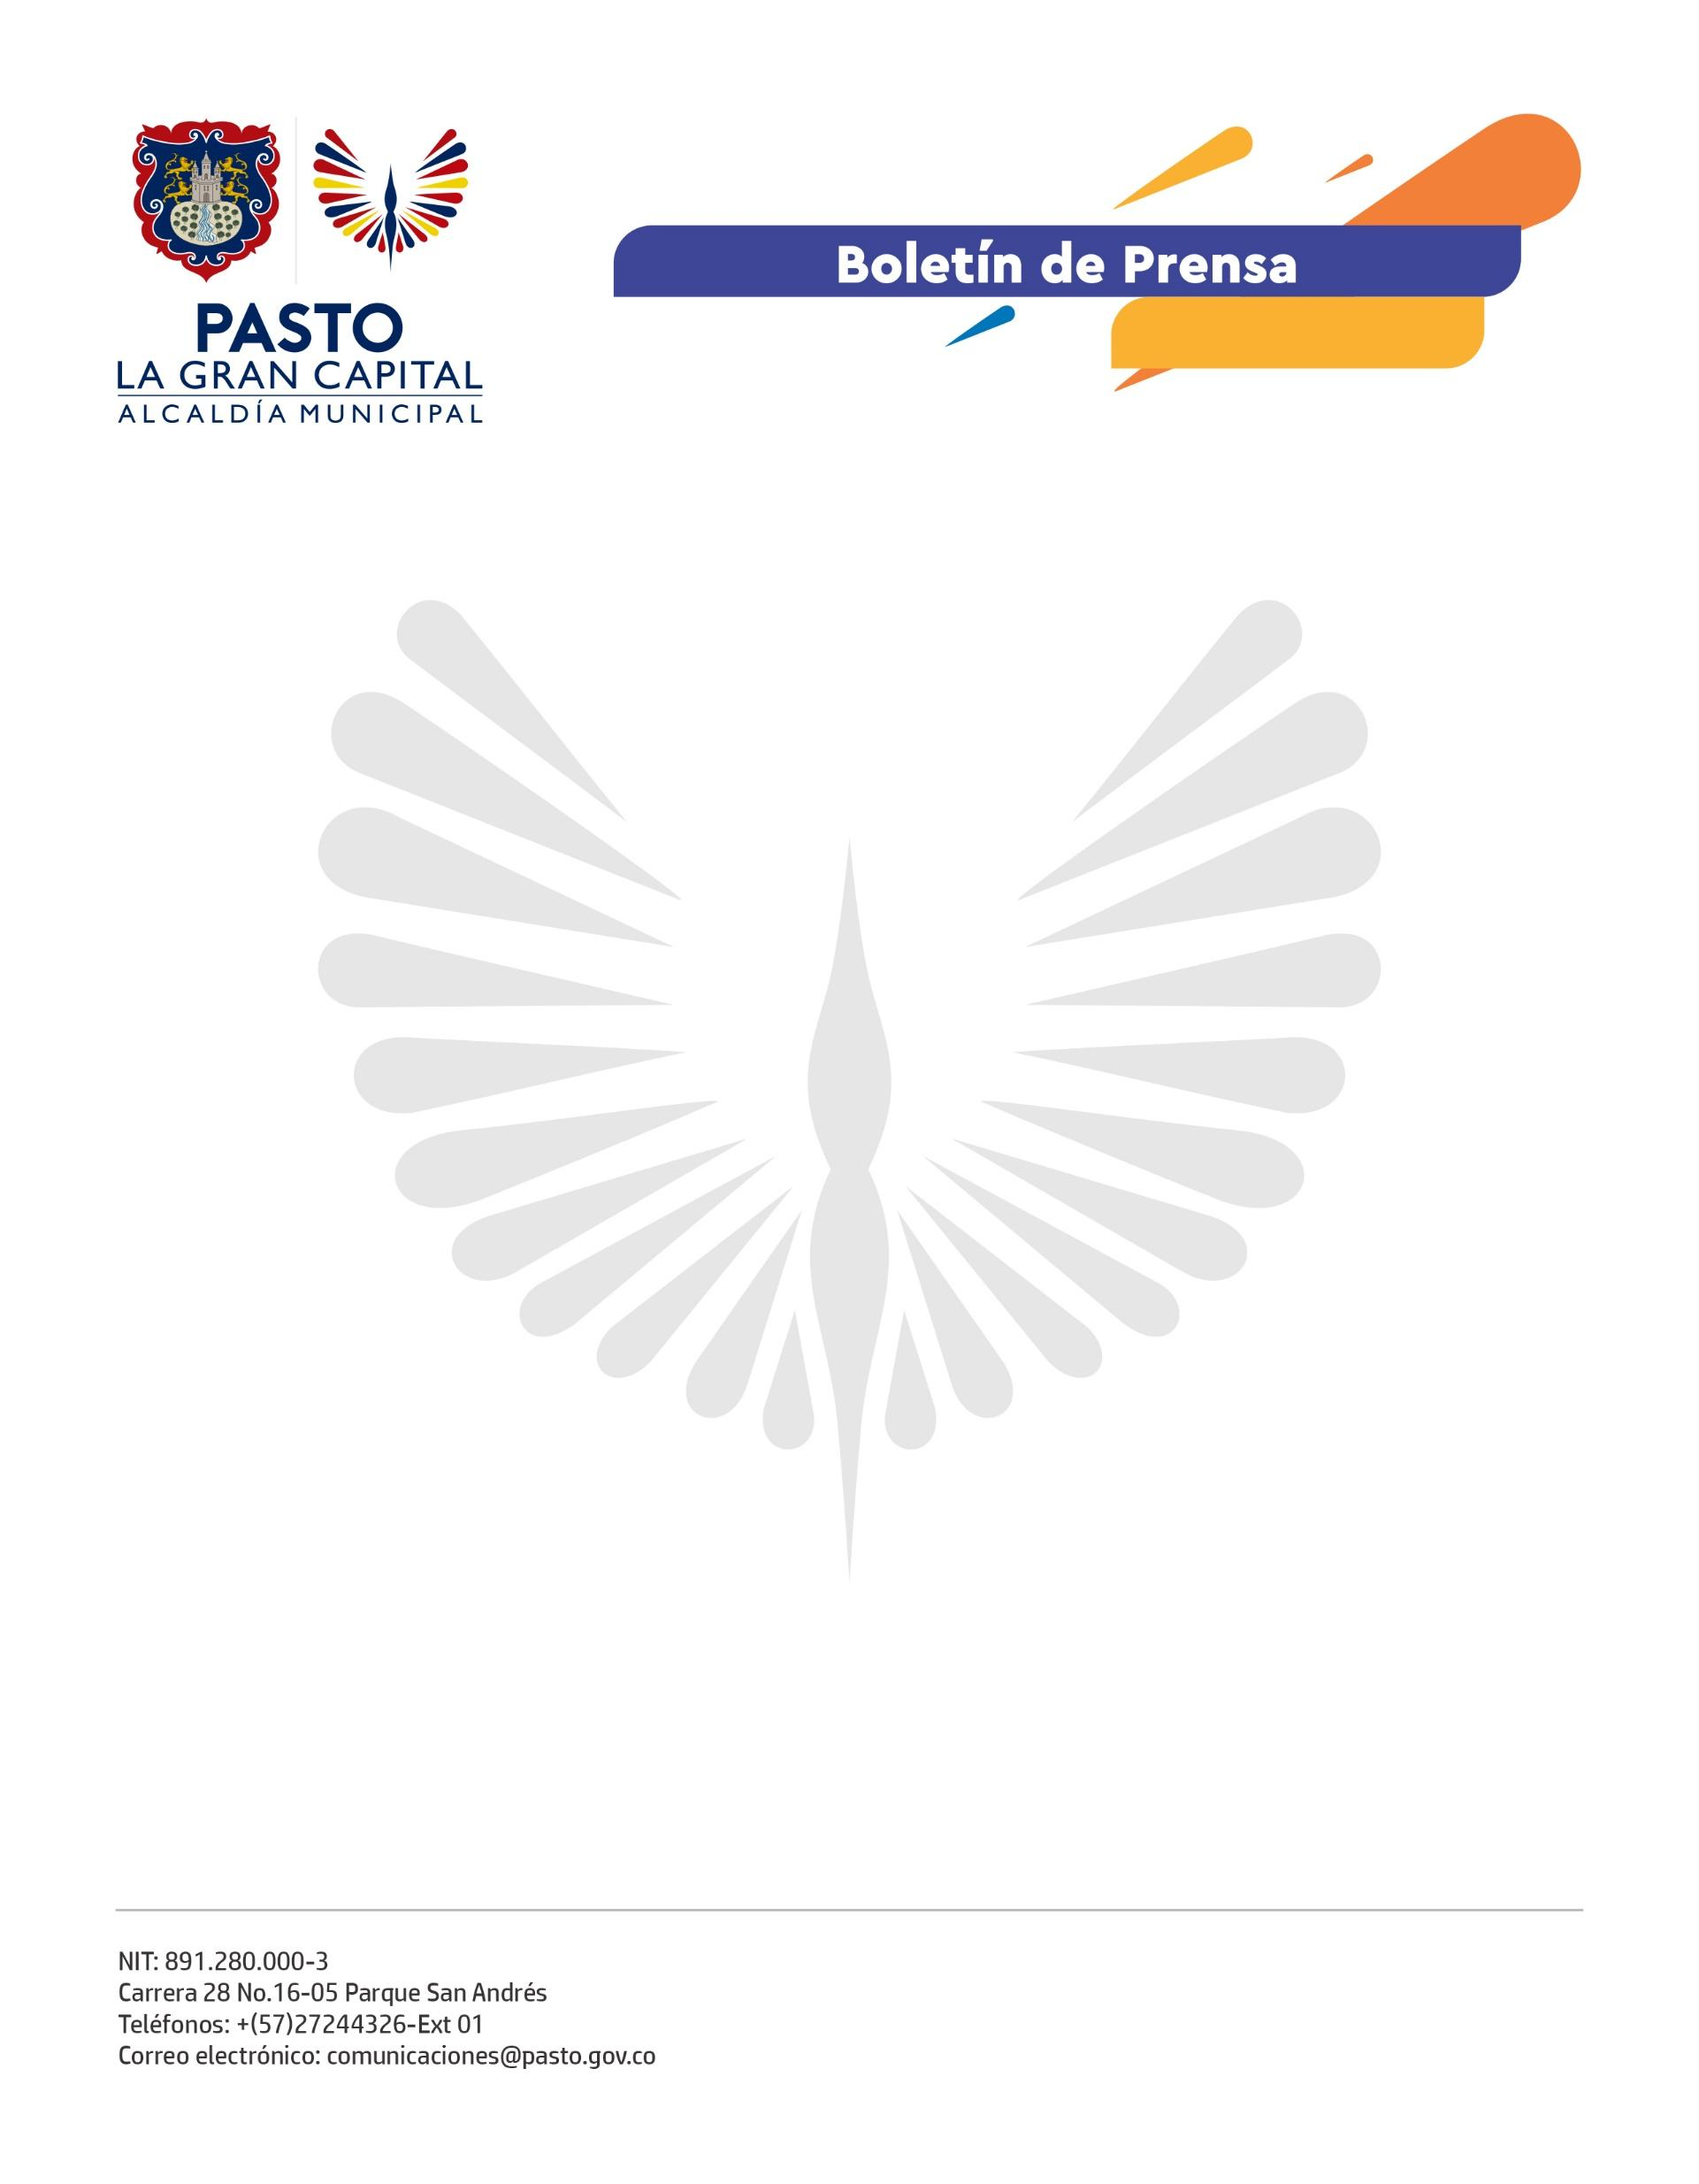
No. 229
23 de abril de 2022

ALCALDÍA DE PASTO LLEVARÁ A CABO SEMANA DE LA SEGURIDAD VIAL 2022 DEL 25 AL 30 DE ABRIL
A través de actividades de pedagogía y sensibilización, que contarán con el apoyo de la Agencia Nacional de Seguridad Vial y la Subsecretaría de Cultura Ciudadana, se busca que todos los actores viales de ‘La Gran Capital’ contribuyan a una movilidad más responsable y segura.
Con el propósito de fortalecer las acciones e iniciativas encaminadas a prevenir la siniestralidad vial y mejorar el comportamiento de los actores de la movilidad del municipio, la Alcaldía de Pasto, a través de la Secretaría de Tránsito y Transporte, desarrollará del 25 al 30 de abril la Semana de la Seguridad Vial 2022.
La Plaza del Carnaval será el escenario para que la ciudadanía participe de actividades como ‘Motodestrezas’, ‘Bicidestrezas’ y ‘En la vía abraza la vida’, enfocadas en optimizar conocimientos y habilidades para la conducción segura de estos vehículos y en sensibilizar a peatones y usuarios del transporte público.
“Estas jornadas, que se realizarán con apoyo de la Agencia Nacional de Seguridad Vial, buscan generar conciencia en peatones, ciclistas, motociclistas y conductores sobre la importancia de cambiar su conducta e implementar buenas prácticas en las vías”, explicó el subsecretario de Control Operativo, Fernando Bastidas.
El funcionario agregó que en Pasto, en lo corrido de este año, 22 personas han perdido la vida en siniestros de tránsito, 7 más que en el mismo período de 2021, donde fueron 15 los fallecidos. De ahí la necesidad de fortalecer todas las acciones que ayuden a mitigar este fenómeno.
“El motociclista y el peatón, especialmente adulto mayor, son quienes más se ven inmersos en siniestros viales, por eso, durante estos días queremos enfocar nuestro trabajo en capacitar y acompañar a estos actores”, precisó.
Finalmente, hizo extensiva la invitación a toda la comunidad para que se sume a la celebración de esta semana y participe activamente de cada una de las jornadas que se desarrollarán de lunes a sábado.

